Rakouský hladkosrstý brakýř - Brandlbracke (Vieräugel - čtyřočák)
FCI - Standard Nr. 63 / 18. 06. 1996 / D

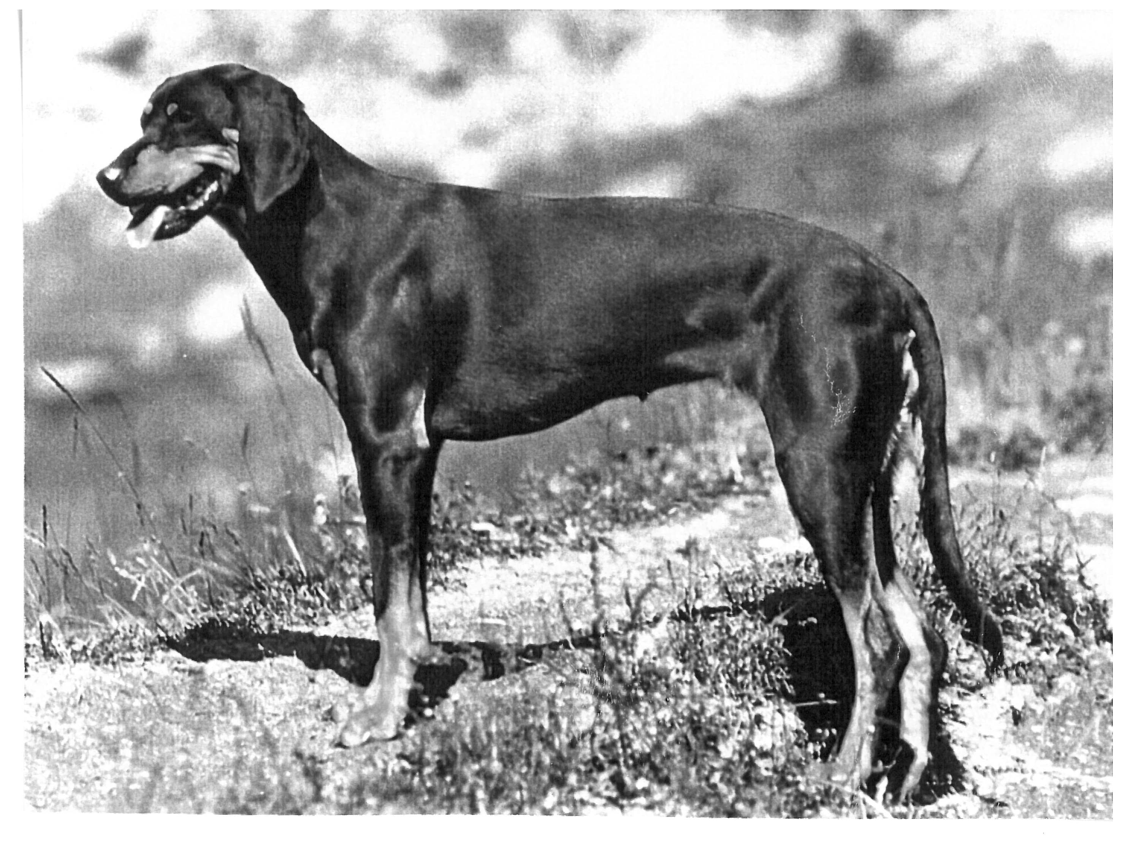

Překlad z němčiny: ing. Iva Černohubová

Země původu: Rakousko

Datum zveřejnění platného standardu: 10.10.1995

Použití: Rakouský hladkosrstý brakýř je, díky svým výjimečným schopnostem pro práci v obtížném vysokohorském terénu, ale rovněž i v nížinách, využíván jako honič, ale také jako barvář.

Klasifikace FCI: Skupina 6 honiči, barváři a plemena příbuzná
Sekce 1.2 střední honiči
S pracovní zkouškou (loveckou a barvářskou).

Krátký výtah z historie:
„Brandlbracke“ je považován za autentického potomka keltských honičů. Jako u většiny starobylých plemen psů neexistuje ani u rakouského hladkosrstého brakýře žádný věrohodný doklad o jeho původu, který by pocházel z doby před polovinou 19.století, a to proto, že v tomto období chov nebyl nijak řízen (evidován).

Celkový vzhled:
Je to středně velký pes, solidní tělesné konstrukce, obdélníkového rámce, pružný.

Použití/Povaha:
Vyniká jemným nosem, pracuje nejraději na stopě zajíce, kterou drží s velkou jistotou. Má milou povahu.

Hlava:

Část lebeční:
Mozkovna: je široká, týlní hrbol je málo výrazný.

Část obličejová:
Nos: je černý.
Čenichová partie: čenich je silný, nosní hřbet je rovný.
Pysky: dosti vyvinuté, přiléhavé, správně pigmentované.
Čelisti/Zuby: nůžkový skus, silné zuby. Kompletní chrup, složený ze 42 zubů, je žádoucí. Je
tolerováno, pokud chybí celkem dva zuby z P1 nebo P2 (premoláry P1 anebo P2).
M3 (moláry 3) nejsou brány v potaz.
Oči: jasné, tmavě hnědé, červené spojivky v očních koutcích nejsou vidět.
Uši: jsou středně dlouhé, nepříliš široké, zavěšené vysoko, jejich konce jsou zaoblené, visí podél lící, jsou ploché.

Krk: je středně dlouhý, značně silný. Lalok je nežádoucí.

Tělo:
Kohoutek: výrazný.
Hřbet: dlouhý.
Bedra: mírně klenutá
Záď: mírně spáditá.
Hrudník: široký a hluboký.

Ocas: dlouhý, pozvolna zeslabující směrem ke špičce, mírně zatočený, v klidu spuštěný směrem k zemi; na spodní straně je srst hrubá, ale ne natolik, aby tvořila kartáč.

Končetiny:
Hrudní končetiny: korektně postavené, rovné a silné. Lopatky: šikmo uložené, svalnaté.
Pánevní končetiny: správně zaúhlené. Stehna: dlouhá, štíhlá, se středně vyvinutým svalstvem.
Tlapky: silné, kulaté, klenuté. Prsty sevřené; silné drápy jsou černé; polštářky jsou masivní a odolné.

Pohyb: je elegantní, prostorný.

Osrstění:
Srst: je hladká, přiléhavá, hustá, uzavřená, elastická s hedvábným leskem. Je dlouhá okolo 2 cm.
Zbarvení: je černé s nevelkými ostře ohraničenými znaky pálení, jehož odstín je od světle plavé po tmavě hnědou. Dva znaky pálení nad očima (čtyřočák) musí být zřetelné.

Výška: 48 – 56 cm
Kohoutková výška: psi 50 - 56 cm
feny: 48 – 54 cm

Vady: všechny odchylky od výše uvedeného standardu musí být považovány za vady a musí být penalizovány podle stupně jejich závažnosti a se zřetelem na jejich vliv na zdraví a pohodu psa.
- příliš úzká mozkovna
- široký nosní hřbet
- uši stočené nebo se záhyby, špičaté, příliš úzké a krátké
- ocas příliš krátký, příliš slabý, silně přetočený směrem vzhůru, bez drsné srsti na spodní straně
- slabé nohy
- plachost
Vylučující vady:
- agresivita nebo bázlivost
- předkus, podkus, chybění více jak celkem dvou zubů P1 či P2
- každé jiné zbarvení, než jaké je uvedeno výše
- chybění znaků pálení nad očima (čtyřočák)

Psi vykazující zřetelné fyzické abnormality nebo poruchy chování musí být diskvalifikováni.

Pozn.: Všichni psi musí mít obě normálně vyvinutá varlata kompletně sestouplá v šourku.

